Бібрський опорний ліцей імені Уляни Кравченко
Бібрської міської ради Львівського району Львівської області
Карта інноваційного педагогічного досвіду
I. Загальні відомості
Особистий досвід |  |  | Установа, в якій працює автор досвіду, адреса з індексом,  e-mail: |  | Посада із зазначенням навчального предмету або виконуваних функціональних обов’язків | Стаж роботи на посаді
Бойко Оксана Іванівна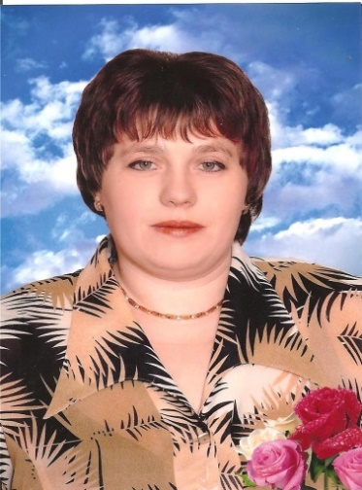 |  |  | Підгородищенська філія Бібрського опорного ліцею імені Уляни Кравченко,  м. Бібрка, 81220, вул. Уляни Кравченко, 2  bibrkazsh@gmail.com |  | Вчитель початкових класів | 24р.
II. Схема опису педагогічного досвіду
Тема досвіду |  | ШЛЯХИ УДОСКОНАЛЕННЯ НАВИЧОК ЧИТАННЯ МОЛОДШИХ ШКОЛЯРІВ В УМОВАХ НОВОЇ УКРАЇНСЬКОЇ ШКОЛИ
№з/п | Розділ |  |  | Зміст розділу
1. | Формулювання методичної проблеми |  |  | Шляхи удосконалення новичок читання молодших школярів в умовах нової української школи
2. | Актуальність досвіду |  |  | Сьогодні стрімко знижується рівень читання. Причини: надмірне захоплення гаджетами, телевізором; недостатня кількість цікавих книг; відсутність зацікавленості батьків у читанні дитини. Чим старшою стає дитина, тим менше часу вона приділяє читанню. Водночас соціологи і психологи, так само як і педагоги , зазначають, що не читаючі діти частіше за інших не знаходять виходу зі складних ситуацій,слабше орієнтуються в складнощах дитячого сприйняття світу, відчувають дискомфорт у процесі спілкування .
3. | Провідна педагогічна ідея |  |  | Технологізація досвіду роботи з проблеми шляхи удосконалення навичок читання молодших школярів на основі інноваційних технологій, методик, педагогічного досвіду вчителів-новаторів.
4. | Новизна досліджуваного питання |  |  | Передовий педагогічний досвід передбачає розробку персонал-технології формування та розвитку навички читання учнів у початковій школі.
5. | Наукові концепції і теорії, покладені в основу досвіду |  |  | Розробка технології розвитку навички читання і шляхи удосконалення навичок читання молодших школярів з допомогою елементів технологій раннього та інтенсивного навчання грамоти М.О. Зайцева, методика швидкісного читання Є.Г. Сарапулової, І. Г. Пальченко та інших, розроблених на основі методичних рекомендацій професора І. Т. Федоренка.
6. | Шляхи реалізації проблеми (технології, методи, напрямки роботи) |  |  | Використання педагогічних технологій, інноваційні форми, методи, прийоми.  Індивідуальний та диференційований підхід до навчання.  Система вправ для формування навички читання.  Шляхи удосконалення умінь правильного читання:  - Вправи на розвиток чіткої вимови.  - Вправи на вироблення уваги до слова.  - Вправи на розвиток швидкості сприймання.  Під час виконання тих вправ використовую прислів’я, приказки, скоромовки, чистомовки.  Шляхи удосконалення умінь швидкого читання:  - Багаторазове причитування.  - Вправи на розвиток кута зору.  - Складова піраміда Лезера.  - Вправи на розвиток антиципації.  - Зорові і слухові диктанти.  Свідомість читання:  - Читання прихованих слів.  - Пошук у тексті прихованих слів.  - Читання переверненого тексту.  - Встановлення пропущених літер у словах та слів уреченнях.
7. | Результативність досвіду |  |  | Застосування сучасних технологій сприяє більш активному і свідомому засвоєнню учнями навчального матеріалу; розвитку креативного мислення, розвитку здібностей. Результатом професійної діяльності є високий рівень швидкості читання. Темп читання учнів 1 класу сформований: читання в першу чергу складами + словами та цілими словами. Учні 4 класу читають в темпі мовлення.
8. | Методична робота в аспекті поширення досвіду |  |  | Провела майстер-клас «Інноваційні технології в освітньому середовищі. Шляхи удосконалення навичок читання молодших школярів у початковій школі».  Поширила власні методичні розробки на освітньому проекті «На Урок».  Уклала методичний посібник: «Формування громадянських компетентностей здобувачів освіти в умовах Нової української школи» (2022р.).
9. | Даю згоду на використання персональних даних, внесення інформації в базу даних, публікацію та розміщення матеріалів на сайті з можливим корегуванням: так

Вчитель __________________ О. І Бойко

